技术领域：×××××

×××××××××××××××教育部工程研究中心
建设项目可行性研究报告

依 托 高 校：
中 心 负责人：
电 话：0**-********
联 系 人：
电 话：0**-********
传 真：0**-********
电子邮件地址：abc@abc.abc.abc
中心详细地址：
邮 政 编 码：100000

二〇〇八年 月

目 录
一、项目摘要 2
1．项目名称、依托单位 2
2．项目的必要性 2
3．项目建设的目标、地点、内容、规模与方案 2
4．项目总投资、投资构成与资金筹措 2
二、项目背景、必要性 2
1．国内外本领域技术状况及发展趋势，项目的目标市场及关联度 2
2．国内本领域成果转化与产业化现状、存在的问题及原因 2
三、工程中心组建方案 2
1．建设条件 2
2．与依托学科间的关联度和对学科发展的促进作用 3
3．学术带头人、技术开发、系统集成与工程化队伍情况 3
4．工程中心运行机制，机构设置与职能 3
四、主要目标、任务及技术发展分析 3
1．工程中心的研究开发方向 3
2．工程中心的主要任务-------------------------------------------------------------3
3．工程中心的近中期目标 3
4．工程中心拟解决的关键工程技术问题和当前拟实施的工程化项目，在本领域所处的地位与发展潜力 3
五、建设方案 3
1．项目建设地点、内容、规模与方案 3
2．技术设备、工程方案及其合理性 3
3．建设周期与进度 3
4．人才培养、队伍建设方案 4
六、项目总投资、投资构成与资金筹措 4
七、必要的环境影响评价、劳动安全卫生与消防等 4
八、经济社会效益分析 4
九、其他需要说明的问题 4
十、依托单位意见 5
十一、部门（地方）意见-----------------------------------------------------------------5
十二、立项审批部门意见 6
十三、有关附件 7
1、有关合作协议 8
2、资金投入证明文件 10
3、学校有关决议 11
4、相关成果证明文件 12
5、其他 13

一、项目摘要
（2000字以内）

1．项目名称、依托单位
1.1（下级目录统一采用此标注方式，如：1.1.1）项目名称：
1.2依托单位：

2．项目的必要性

3．项目建设的目标、地点、内容、规模与方案

4．项目总投资、投资构成与资金筹措

二、项目背景、必要性
（3000字以内）

1．国内外本领域技术状况及发展趋势，项目的目标市场及关联度

2．国内本领域成果转化与产业化现状、存在的问题及原因

三、工程中心组建方案
（6000字以内）

1．建设条件
（包括依托单位在本领域科研开发基础和特色、技术水平与优势、创新能力和工程化业绩、具有市场前景的科研成果储备、依托单位所能提供的基础设施和配套条件、共建单位的合作基础与吸引力等）

2．与依托学科间的关联度和对学科发展的促进作用
（985、211高校请介绍清楚同985、211工程的关联度）

3．学术带头人、技术开发、系统集成与工程化队伍情况
（学术带头人请控制在4人以内）

4．工程中心运行机制，机构设置与职能

四、主要目标、任务及技术发展分析
（4000字以内）

1．工程中心的研究开发方向

2．工程中心的主要任务

3．工程中心的近中期目标
（包括总目标、近期目标、中期目标）

4．工程中心拟解决的关键工程技术问题和当前拟实施的工程化项目，在本领域所处的地位与发展潜力

五、建设方案
（5000字以内）

1．项目建设地点、内容、规模与方案

2．技术设备、工程方案及其合理性

3．建设周期与进度

4．人才培养、队伍建设方案

六、项目总投资、投资构成与资金筹措
（1000字以内，在附件中需提供有关证明文件）

七、必要的环境影响评价、劳动安全卫生与消防等
（如需要，1000字以内）

八、经济社会效益分析
（1500字以内）

九、其他需要说明的问题

十、依托单位意见
（电子文档可不用盖章，以部门、地方和学校上报文件为准）

2008年 月 日

十一、部门（地方）意见
（直属高校不需填写，但请注明直属高校）

2008年 月 日

十二、立项审批部门意见
（申报单位不需填写，但表格应保留）

2008年 月 日

十三、有关附件
（以下条款仅供参考，请根据具体情况自行决定。可用JPG图形文件格式粘贴在文件后，请控制每个图片大小在80KB以内）
如：
1、有关合作协议
2、资金投入证明文件
3、学校有关决议
4、相关成果证明文件
（只需与中心任务相关的内容，请控制数量。
其中成果类证书仅需封面和专家意见；
专利类仅需具有法律效力的部分；
不需要论文，如必要，可提供论文目录；
奖励仅需证书复印件
科研项目仅需封面和资金部分，如已验收请提供验收意见）
5、其他

（可如下所示进行粘贴：）

1、有关合作协议
1.1组建协议
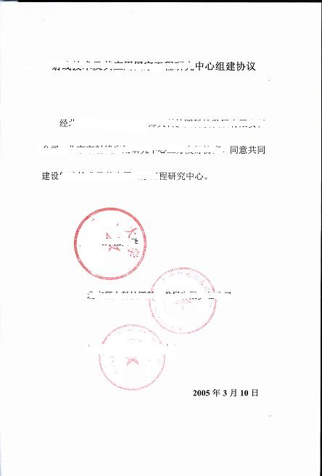
说明：

1.2合作合同
说明：

2、资金投入证明文件

3、学校有关决议

4、相关成果证明文件
4.1国家奖励
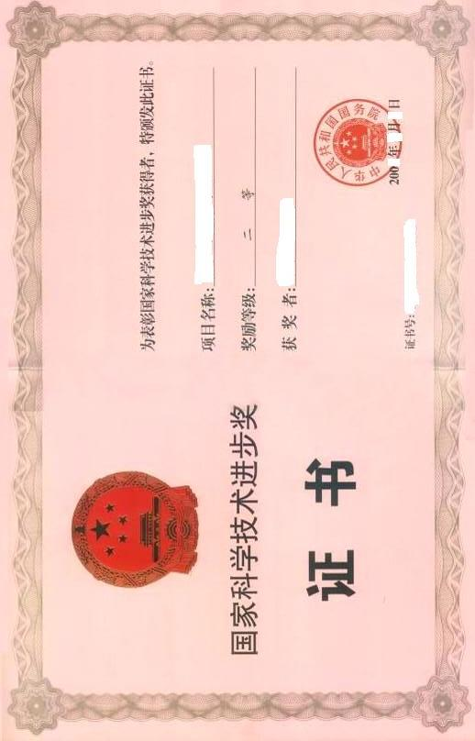

5、其他

填 写 说 明（正式上报时请删除）
1、可研报告的格式（包括字体，段落间距）请不要更改；
2、标题黑体，正文宋体，字母、数字用Times New Roman体；所有字号统一为小四；
3、目录只需列出两级标题，文档编辑完成后，可采用对整个目录域进行更新的方式生成；
4、所有行间距统一为1.5倍行距。其中只有一级目录需段前增加12磅，二级目录需段前增加6磅，其他正文段前、段后一律不需增加间距；正文每段首行需缩进2个字符；
5、每段提纲下“（）”内的内容不印；
6、技术领域请按信息电子、生物医药、现代农业、材料、制造业、化工轻纺、能源交通、资源环境、公共安全、服务业和其他填写
7、上报文件名称定义（06-学校简称-中心简称，如：06-清华大学-下一代计算机网络技术），所有附件统装在该文件中，文件大小请控制在6M以内（对于部分地区，由于网络带宽限制，文件过大可能导致传输中断，出现此问题，可发邮件至：gxc0320@moe.edu.cn）。

